09 Пробвайте 01 Резултати от игра на голф

Забавлявахме ли се, когато играехме голф тази сутрин? Добре, вие се забавлявахте, а какъв беше моят резултат? Нека да пресметнем резултата.

Създайте форма подобна на показаната по-долу:

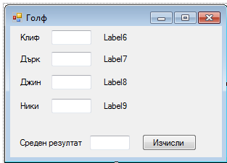

Изчислете средния резултат от играта при натискането на бутона “Изчисли”. Тъй като съдържанието на текстовите полета е от тип string, а не integer, вие трябва да го конвертирате. Visual Basic.net осигурява няколко начина за това. Ето един от тях.

X = Val(TextBox1.Text)

Функцията Val преобразува символни стойности, след което вие можете да ги присвоите на променливи като X.

За всеки играч:
Ако резултатът му е по-голям от средния, визуализирайте съобщение като например “Отлично” в съответния етикет, в противен случай визуализирайте съобщение – “Тренирай още ”.

Текстовите полета трябва да бъдат празни, когато стартирате програмата.

Ако програмата работи правилно, я покажете на вашия учител.

